**Desenvolvimento Web – Atividade Prática**

**Cenário:**

Você foi contratado por uma loja para fazer um site para divulgação e venda de seus produtos. O site deve mostrar um menu com algumas opções, um carrossel com algumas promoções, destaques e opções para o cliente se cadastrar e comprar. Toda vez que o cliente efetua uma compra é apresentada uma tela de confirmação com os detalhes de sua compra.

Para desenvolver o site utilizaremos html, css, javaScript e Bootstrap.

1. Instalação do editor

Para desenvolver essa atividade vamos utilizar o **Visual Studio Code**. Caso você ainda não tenha instalado utilize o link a seguir:

<https://www.apachefriends.org/download.html>

1. Criando uma pasta para o nosso projeto

Crie uma pasta chamada Loja para colocarmos o código do nosso site

1. Abrindo o Visual Studio Code

Acesse o seu visual Studio Code e abra a pasta Loja criada no passo anterior. Por enquanto não temos nenhum arquivo no nosso projeto.

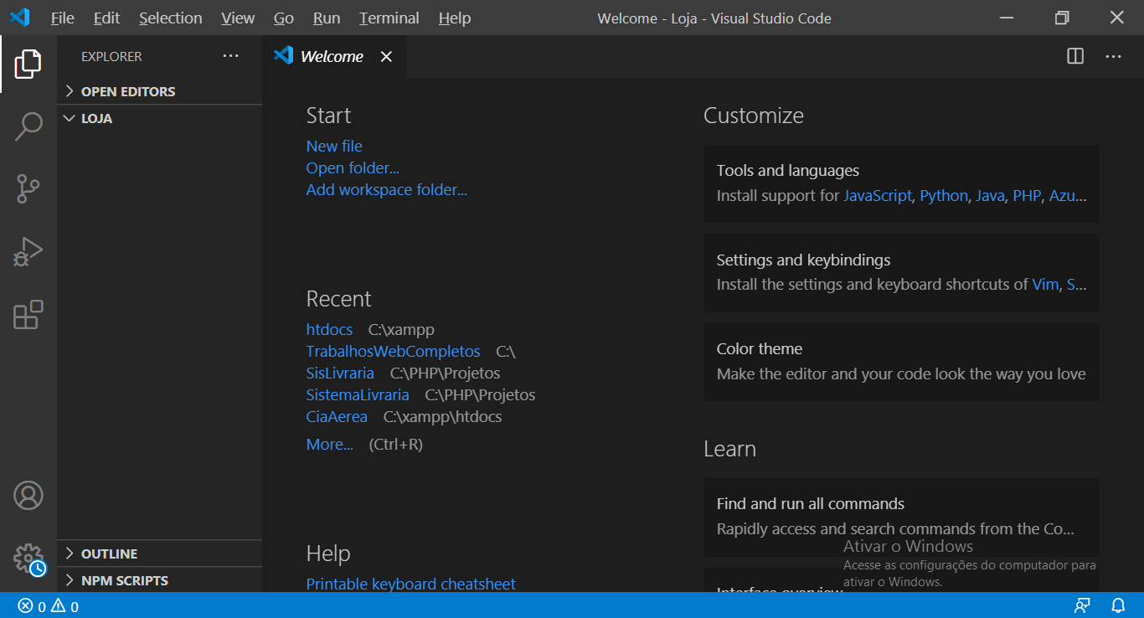

1. Começando o desenvolvimento

Analisando o cenário fornecido, sabemos que é preciso criar pelo menos 3 páginas

1. Página principal com as informações sobre a loja (Principal.html)
2. Página de cadastro do cliente (CadCliente.html)
3. Página de compra (Compra.html)

Vamos começar pela página principal. Crie um arquivo chamado Principal.html

No nosso site vamos usar o BootStrap, então o primeiro passo é colocar as informações necessárias no head.

Você pode acessar o site do w3chool para facilitar o design do seu site, pois lá já temos muitas coisas prontas. Utilize o link a seguir e copie em qualquer um dos exemplos o código inicial necessário.

<https://www.w3schools.com/bootstrap/default.asp>

<!DOCTYPE html>

<html lang="en">

<head>

  <title>Bootstrap Example</title>

  <meta charset="utf-8">

  <meta name="viewport" content="width=device-width, initial-scale=1">

  <link rel="stylesheet" href="https://maxcdn.bootstrapcdn.com/bootstrap/3.4.1/css/bootstrap.min.css">

  <script src="https://ajax.googleapis.com/ajax/libs/jquery/3.4.1/jquery.min.js"></script>

  <script src="https://maxcdn.bootstrapcdn.com/bootstrap/3.4.1/js/bootstrap.min.js"></script>

</head>

<body>

<div class="container">

</div>

</body>

</html>

Agora vamos decidir como será o layout da nossa página.

* Escolha o formato desejado

Existem várias opções aqui (eu escolhi o segundo)

<https://www.w3schools.com/bootstrap/bootstrap_templates.asp>

* Configure a sua barra de navegação. No meu coloquei as opções: Minha Loja, Produtos, Cadastre-se aqui e Comprar
  + <https://www.w3schools.com/bootstrap/bootstrap_navbar.asp>
  + Coloque a referência do link home para a página Principal.html
* Coloque uma opção na barra de menu para pesquisar um produto
  + Olhar no final da página:
  + <https://www.w3schools.com/bootstrap/bootstrap_navbar.asp>
* Coloque o destaque na sua página. No meu coloquei um carrossel
  + <https://www.w3schools.com/bootstrap/bootstrap_carousel.asp>
* Coloque o corpo da página. No meu coloquei os Produtos mais desejados
  + <https://www.w3schools.com/bootstrap/bootstrap_templates.asp>
* Coloque o rodapé da página
  + <https://www.w3schools.com/bootstrap/bootstrap_templates.asp>
  + Observe que ele utiliza um CSS
* Coloque o CSS em um arquivo separado para ser utilizado em todas as páginas
* Vamos criar as páginas internas do site
  + Crie uma nova página para colocar o formulário de cadastro (chamei de CadCLiente.html).
  + Crie uma nova página para colocar o formulário de compra (chamei de Compra.html)
  + Coloque a chamada no menu da página principal para essas duas páginas
  + Para cada página
    - Coloque o cabeçalho e o rodapé
    - Inclua o CSS
    - Desenhe o formulário, temos alguns exemplos aqui
    - <https://www.w3schools.com/bootstrap/bootstrap_forms.asp>

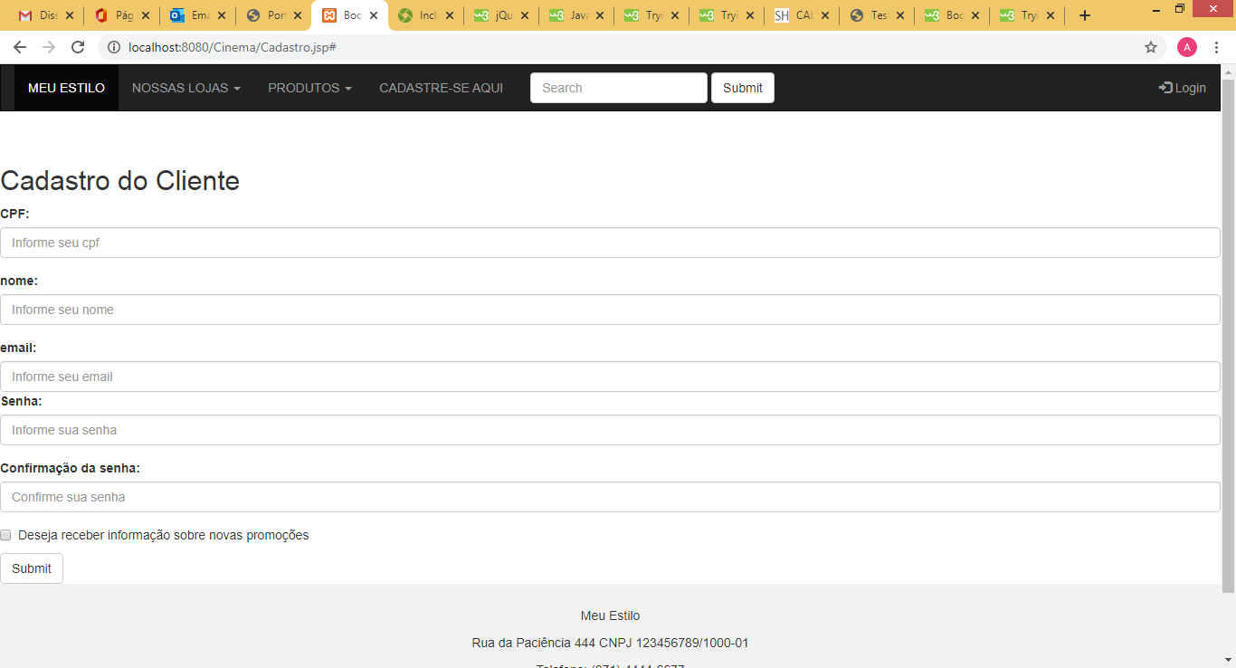

* Desenvolva um código JavaScript para validar o formulário
  + Todos os campos texto são obrigatório. Verifique o uso do “required”
  + Crie uma função para verificar se a senha e a confirmação da senha estão iguais. Se não estiver informe ao usuário e interrompa o envio dos dados ao servidor. Se estiver ok, apresente uma mensagem ao usuário informando que os dados foram cadastrados com sucesso. O link a seguir pode ajudar.
  + <https://www.w3schools.com/js/js_validation.asp>

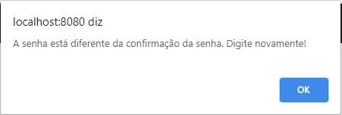

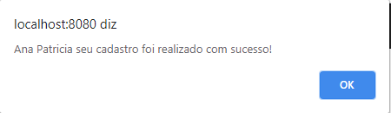

* Crie uma página para colocar o formulário do carrinho de compra chamada Compra.php
  + Use MediaObjects para mostrar os produtos selecionados
  + <https://www.w3schools.com/bootstrap/bootstrap_media_objects.asp>
  + Coloque os campos de input para a quantidade e um botão comprar

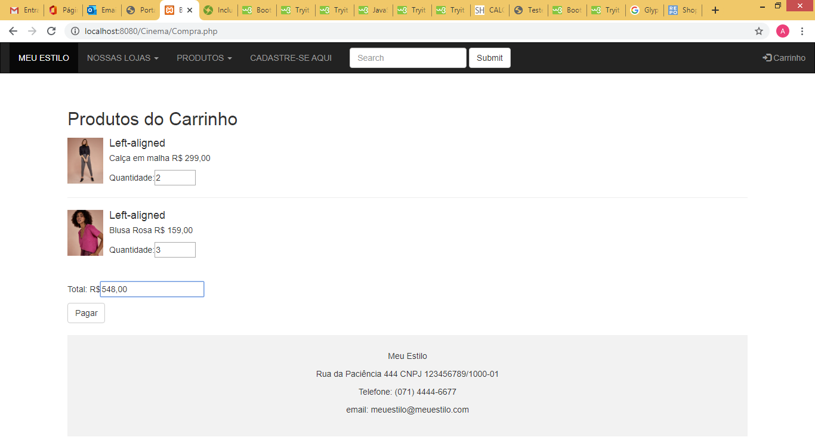

Bom trabalho!